基于Intel R1000 的超高频 RFID 读写器设计
来源：RFID射频快报
0 引 言
RFID技术是一种非接触的自动识别技术，通过无线射频的方式进行非接触双向数据通信，对目标加以识别并获取相关数据。RFID系统通常主要由电子标签、读写器、天线3部分组成。读写器对电子标签进行操作，并将所获得的电子标签信息反馈给PC机。射频识别技术以其独特的优势，逐渐被广泛应用于生产、物流、交通运输、防伪、跟踪及军事等方面。按工作频段不同，RFID系统可以分为低频、高频、超高频和微波等几类。目前，大多数RFID系统为低频和高频系统，但超高频频段的RFID系统具有操作距离远，通信速度快，成本低，尺寸小等优点，更适合未来物流、供应链领域的应用。尽管目前，RFID超高频技术的发展已比较成熟，也已经有了一些标准，标签的价格也有所下降；但RFID超高频读写器却有变得更大，更复杂和更昂贵的趋势，其消耗能量将更多，制造元件达数百个之多。然而，这里的设计采用高度集成的R1000，可以解决上述问题，既可降低芯片设计中的复杂性和生产成本，又能使制造商制造出体积更小，更有创新性的读写器，从而开拓新的RFID应用领域。
1 读写器硬件结构设计
该设计选用W78E465作为主控模块，IntelR1000收发器作为射频模块。该设计可以作为手持终端，并用RS 232串行通信模块和电平转换接口MAX232与上位机相连。系统硬件原理见图1.
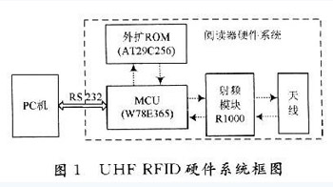
1.1 主控模块
W78E365是具有带ISP功能的FLASH EPROM的低功耗8位微控制器，可用于固件升级。它的指令集与标准8052指令集完全兼容。W78E365包含64 KB的主ROM，4 KB的辅助FLASH EPROM，256 B片内RAM；4个8位双向、可位寻址的I／0口；一个附加的4位I／O口P4；3个16位定时／计数器及1个串行口。这些外围设备都由有9个中断源和4级中断能力的中断系统支持。为了方便用户进行编程和验证，W78E365内含的ROM允许电编程和电读写。一旦代码确定后，用户就可以对代码进行保护。
W78E365内部ROM仅64 KB，内存太小，故采用AT29C256作为外扩ROM.线路连接见图2.
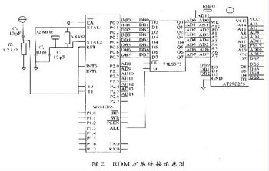
1.2 收发模块
射频模块采用Intel R1000收发器。R1000内包含了一个能源扩大器，使得它可以在近距离或者2 m内对标签进行编码和阅读，而具体距离由读写器所使用的天线决定。有了额外的外部能源扩大器，使用R1000读写器的读写范围可以达到10 m.R1000必须与单独的微处理器连接，这个微处理器可以把由R1000数字信息处理器产生的原始数据转换成EPc或者18000-6c格式的代码，其工作频率为860～960 MHz，共有56个引脚，采用0.18μmSiGe BiCMOs先进工艺，体积仅为8 mm×8 mm，功耗只有1.5 w左右，具有很高的集成度。
R1000与W78E365的连接见图3.射频信号经天线进入电桥，输出信号被分为两路，一路信号经过带通滤波器和不平衡到平衡的转换进入R1000的射频输入口。另一路信号经不平衡到平衡的转换进人R1000的本振输入口。这两路信号在R1000内部经过解调和模／数转换等一系列操作后，将所得的数字信息送给W78E365.W78E365对收到的信号经解码和校验，将所得信息送往上位机，并将其对R1000的命令编码和加密后发送给R1000.这些命令在R1000内部经过调制和PA，再经过平衡到不平衡的转换和滤波，由天线发射出去。数字模块中的时钟驱动来自于外部TCXO产生的24 MHz参考频率。系统中通过∑-△DACS的信号频率为24 MHz；通过∑-△ADCS的信号频率为48 MHz.
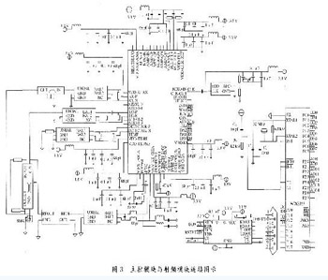
R1000内部集成了接收器和发射器。实质上，接收器是一个零中频接收机。下变频后，直流的大部分被复位，由交流耦合电容器滤除。模拟中频滤波器提供粗略的频道选择。它具有可编程带宽满足大范围的数字通过率。该滤波器可以配置成两个实际的低通滤波器，也可以配置成复杂的单相带通滤波器。经滤波后，I，Q信号被数／模转换器转换成数字信号。滤波器中自动中频增益的升高会降低模／数转换器的动态范围。
R1000中，发射器支持同相正交矢量调制和极化调制。前者，用于SSB-ASK调制和反相幅移键控调制；后者，用于DSB-ASK.在这两种调制方式下，数字模块产生的信号，经过∑一△数／模转换器和重建滤波器转换成模拟信号。
在SSB-ASK调制方式下，基带编码信号经希尔伯特滤波器产生复合的同相信号I和正交信号Q，经∑-△数／模转换器将I，Q数字信号转换成模拟信号，进入模拟模块，该模拟信号经天线发射出去。在PR-ASK调制方式下，用混频器将信号反相弥补AM部分的时延，反相时延控制有一个可编程时延，使极化调制的相位与幅度之问的时间错误趋于最小值。在DSB-ASK调制方式下，基带编码和脉冲信号同样也经过希尔伯特滤波器产生一个复合的I，Q信号。所不同的是脉冲成型信号预先进行了扭曲，这样可以补偿调幅传递函数中的非线性。这个经过预先扭曲的调幅控制信号经过∑-△数／模转换器转换成模拟信号，最后通过天线发射出去。
基于功率要求和调制方式的不同，R1000有全功率非线性，低功率非线性和线性3种发射模式。在DSB-ASK调制模式下。R1000采用全功率非线性发射模式。为了发射R1000允许的天线上最大发射功率值为+30 dBm，需在R1000外部接1个PA.采用class—C极化调制能够提高系统的功率效率。在这种发射方式下，只有在DSB—ASK调制方式才有效。低功率非线性发射模式与全功率非线性发射模式相似，只是外部不再需要PA.相反，只使用内部较低的输出功率，在这种发射方式下只有DSB—ASK调制方式有效。在线性发射模式下，R1000的PA—out信号与外部线性PA相连，这是因为SSB—ASK调制方式要求1个线性的PA.需要指出的是在R1000外部接1个PA时，会增加系统的复杂度，但同时放大了传输信号的功率，使信号传输距离更远，提高了读写器的读写距离。
1.3 天线
对Intel R1000超高频收发器，基于不同的天线子系统，天线有两种配置情况。第一种情况是单天线模式。在这种情况下，用一个回路来隔离发射路径和接收路径，每根天线都具备接收器和发射器的功能。第二种情况是双天线模式。同样用分离的天线将接收器和发射器连接起来，通常情况下，两根独立的天线由一个开关控制，每根天线仅具备接收器功能或发射器功能。
对单天线模式，因天线的反射系数并不理想，所以接收增益不能太大，会有饱和的问题。以R1000的高接收灵敏度，可以搭配-10 dB左右的Coupler，视整体线路的隔离而定；对于双天线模式，天线的收发隔离比较理想，接收路径可以使用高增益。
该设计采用双天线模式，用矩形微带天线和同轴电缆构成读写器的天线。该微带天线的基板材料采用介电常数比较高的陶瓷基片，厚0.635 mm.天线宽为70.5 mm，长为52.689 mm，微带线宽度为0.598 mm，馈电点选取在天线宽边中心。经过ADS仿真，该天线中心频率为915 MHz.为减小天线反射系数，达到较理想的匹配，对天线串联一根长度为18.471 mm，阻值为50Ω的传输线，然后再并联一根长度为24.678 mm，阻值为50Ω的传输线。经ADS仿真优化得知，在中心频率915 MHz处，天线最大辐射方向上的方向性系数为3.535；效率为40.087％；增益为1.417.
2 系统软件设计
2.1 主程序
若系统在PC机的监控下工作，则系统与PC机之间是主从通信模式。系统收到Pc机的命令便进入初始化状态，按照主控程序进行相应的工作。处理完毕后，将所得信息送往PC机。主程序流程见图4.
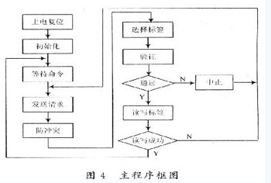
2.2 软件设计
该设计采用曼彻斯特编码方式，用2位二进制数来表示一位二进制数据信息。编码波形的上升沿用01来表示，对应数据信息0；下降沿用10来表示，对应数据信息1.首先，对w78E365进行初始化，使计数器TO工作在16位定时器工作模式下；T1工作在计时器工作模式下，对T0，T1赋初值，使：
TLO／1=（最大计时次数一要计数次数）％256
THO／1=（最大计时次数一要计数次数）／256
然后，设同步脉冲定时值为一位半码宽，将有效数据编码采用半位码宽定时。接着启动定时器T0，检测同步沿的到来。若检测不到同步沿的到来，则继续检测；若检测到同步沿的到来，则开始读端口状态，并启动计时器T1.当检测到下一跳变沿到来时，使计数器数目加1，且将对应端口数字1编码为10，对应端口数字0编码为01.之后进入下一轮循环，直至计数器数目达到码长为止。按照上面操作就可以实现对数据的编码。同理，在进行解码时只要按照相反的逆操作进行即可。
多字节CRC校验的方法一般是移位法。这种方法执行起来速度较慢，但是其需要的空间小；另一种方法是查表法，即预先把多字节可能产生的余式计算出来组成一个余式表，直接查表而不进行二进制的除法。这是一种快速的方法，但是需要很大的空间。用标准CRC一16进行校验，则需要至少1～2 KB，对于MCU来说是很不利的，故选择前者。
该设计采用流密码加密算法，将明文M分割成字符串和比特串M=m0，m1，…，mj，…，并逐位加密：EK（m）=Ek0（m0），Ekl（m1），…，Ekj（mj），…，其中密钥流是K=k0，k1，…，kj…。对明文加密就是将K和M对应的分量分别进行模2相加，得到密文序列C.在接收端，合法的接收者将密文序列C与上述密钥序列进行简单的模2相加，将原来的明文恢复出来。序列密码使用一个比特流发生器，以产生随机二进制数字流，称为密码比特流。密码比特流直接作为密钥使用，而且其长度与明文报文的长度相等。考虑到比特流发生器不是真正随机的实际情况，流密钥生成器用线性反馈移位寄存器构造。
2.3 防碰撞程序
该设计采用非基于位碰撞的二进制算法来实现防碰撞。防碰撞流程如图5所示。
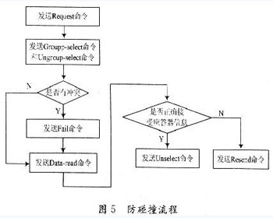
具体流程如下：
（1）发送Request命令给应答器；
（2）发送Group-select命令和Ungroup-select命令给所有应答器，使所有或部分应答器参与冲突判断过程：
①若有冲突，读写器发送。Fail命令给选定应答器，直到没有冲突；
②若没有冲突，读写器发送Select命令给应答器， 选定该应答器。
（3）发送Data-Read命令给选定的应答器：
①若正确接到应答器反馈的信息，读写器发送Success命令给选定应答器；
②若未正确接收到应答器反馈的信息，发送一定次数Resend命令给选定应答器。超过该次数则认为有冲突，进入步骤（2）的①。
（3）当读写器读写信息成功后，读写器对选定应答器发送Unselect命令，使应答器进入完全非激活的状态，不再应答读写器发送的命令。
为了重新活化应答器，必须暂时离开读写器的作用范围，以实行复位。通过以上程序就可以实现系统的防冲突功能。
3 结 语
设计在Modelsire 6.1中进行功能和时序仿真，并通过Altera QuartusⅡ6.0的Stratix EPl SlOF484C5器件综合。结果表明，该算法使用的寄存器为347，比基于位碰撞的算法使用的寄存器数少得多，节省了硬件资源。最大读写标签数为3 595，读写速度可达每秒1 000个标签，防碰撞算法效率接近50％，比传统算法具有更高的TDMA信号利用率及平均识别效率。支持SSB-ASK和DSB-ASK双重调制方式，具备单、双天线模式，体积小，集成度高，可作为手持终端，且能够在各种环境下即插即用。

